Муниципальное казённое общеобразовательное учреждение
«Средняя общеобразовательная школа № 4 ст. Зеленчукской им.И.А.Овчаренко»
Обобщение опыта
по теме:
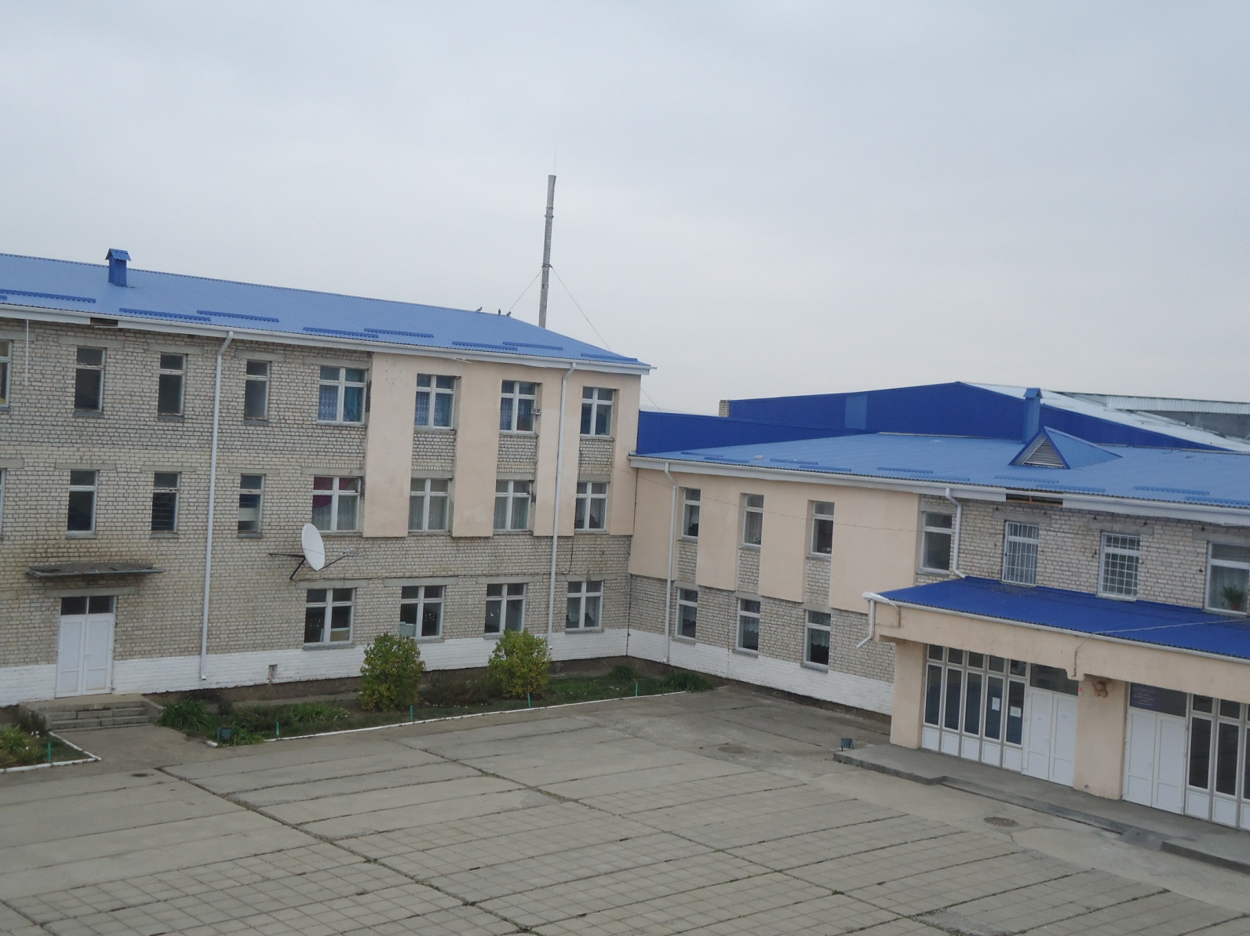
«Формирование коммуникативных компетенций на уроках английского языка»

Выполнила:
Кожухова Татьяна Андреевна
учитель английского языка

«Великий ум проявит свою силу не только в
умении мыслить, но и в умении говорить»
Ралф Эмерсон
ВВЕДЕНИЕ
В новых образовательных стандартах подчёркивается необходимость ориентации образования не только на усвоение обучающихся определённой суммы знаний, но и на развитие личности, познавательных и созидательных способностей.
Общеобразовательная школа должна формировать целостную систему универсальных знаний, умений и навыков, а также самостоятельной деятельности и личной ответственности обучающихся, то есть ключевые компетенции, определяющие современное качество образования. Современное состояние теории обучения иностранного языка и накопления знания делают необходимым еще раз вернуться к компетенции коммуникативного обучения. На пороге нового века существенно изменился социокультурный контекст изучения иностранного языка в России. Желание ребенка изучать язык другого народа это начало доброго отношения к самому народу, осознание принадлежности к людям планеты, независимо от того где кто живет и на каком языке говорит.
Компетенция - как совокупность знаний, навыков, умений, формируемых в процессе обучения иностранному языку. Следовательно «язык» - является зеркалом культуры, в котором отражается не только окружающий человека мир, но и его менталитет, национальный характер, образ жизни, традиции и виденье мира. Именно учитель поможет ребенку познать культуру языка и поддержит его желание общаться на английском языке.
Воспитание молодежи в духе уважения всех народов, искоренение негативных представлений о людях других национальностей является той задачей, которая требует соответствующей подготовки педагогов, работающих в сфере образования и воспитания детей.
В настоящие время общество характеризуется усилением социальной мобильности, развитием контактов всех уровней, резкими изменениями ценностных ориентиров. Все вышесказанное делает особенно актуальной проблему формирования толерантного сознания и коммуникативной компетенции как стабильных характеристик личности подрастающего человека.
2.1 Развитие иноязычной коммуникативной компетенции как цель обучения иностранному языку
В соответствии с концепцией модернизации российского образования вопросы коммуникативного обучения английскому языку приобретают особое значение, т. к. коммуникативная компетенция выступает как интегративная, ориентированная на достижение практического результата в овладении английским языком, а также на образование, воспитание и развитие личности школьника. Происходящие сегодня изменения в общественных отношениях, средствах коммуникации (использовании новых информационных технологий) требуют повышения коммуникативной компетенции школьников.
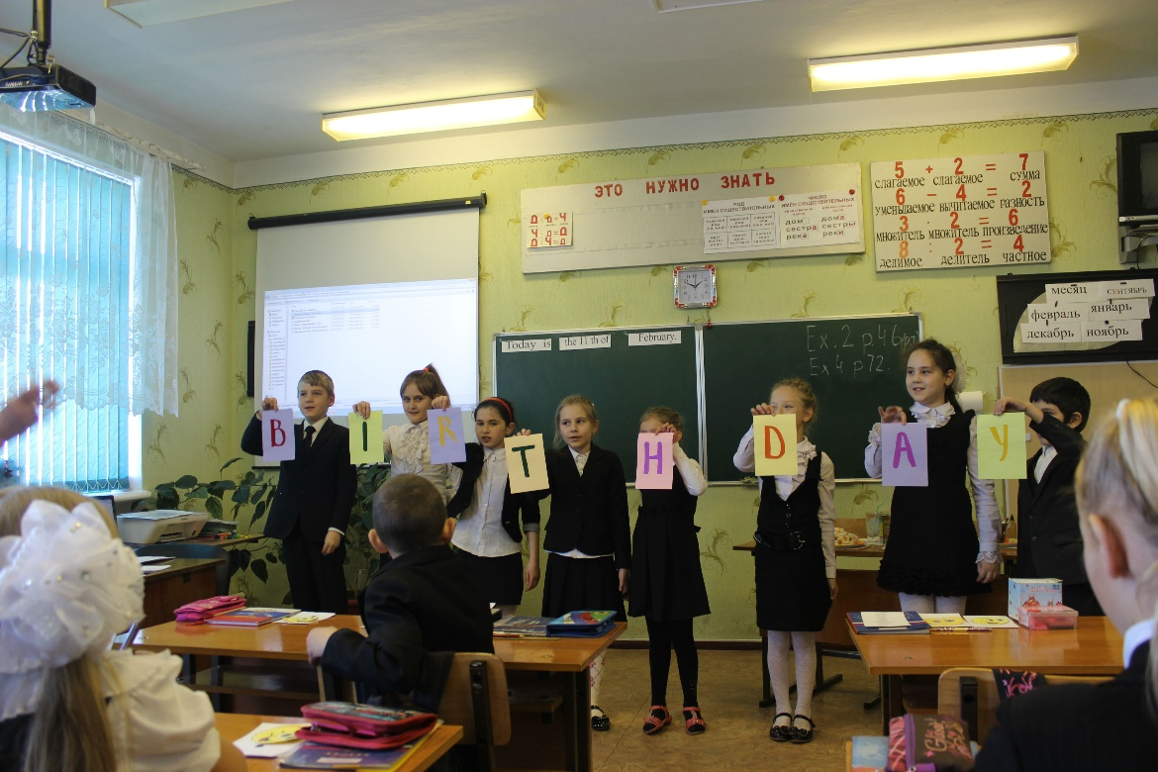
Работая много лет в школе, я поняла, что важной частью обучения английскому языку является развитие интереса к предмету, так как хорошо может получиться то, чем увлекаешься, что нравится делать. Но начав учить язык с удовольствием в начальных классах, в среднем и старшем звене, учащиеся постепенно остывают к нему. Возрастные индивидуальные и
образовательные особенности школьников потребовали использования более эффективной методики преподавания английского языка.
Поэтому, в своей преподавательской деятельности за основу я взяла коммуникативный подход обучения английскому языку в школе. Коммуникативная методика преподавания была разработана в Кембридже более 50 лет назад, и в настоящее время отлично работает в Европе и США, её эффективность подтверждается результатами применения в европейских странах.
По мнению доктора педагогических наук Германа Константиновича Селевко компетенция –готовность субъекта эффективно организовать внутренни и внешние ресурсы для постановки и достижения цели.
Компетентность – эффективное взаимодействие с окружающим миром. Это качество личности, проявляющееся в общей способности и готовности ее к деятельности, основанной на знаниях и опыте, которые приобретены в процессе обучения и социализации и ориентированы на самостоятельное и успешное участие в деятельности.
В течение всего периода обучения иностранному языку у детей формируется коммуникативная компетенция, составляющими которой являются:
- лингвистическая компетенция, т.е. знание определенного словарного запаса и синтаксических правил и умение использовать их для построения связных высказываний;
- социолингвистическая компетенция, т.е. способность использовать и преобразовывать языковые формы, исходя из ситуации общения, которая определяет выбор языковых форм;
- дискурсивная компетенция, т.е. способность воспринимать и порождать высказывание в коммуникативном общении; - стратегическая компетенция, т.е. способность прибегать к стратегии общения, вербальной и невербальной, в целях компенсации незнакомого языкового материала;
- социокультурная компетенция, т.е. желание вступать в общение с другими, уверенность в себе, предполагающая поставить себя на место другого, а также знание социальных отношений в обществе и умение ориентироваться в них.
Рис.1
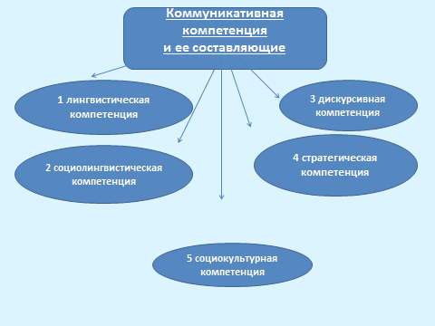
Моё педагогическое кредо «Учить, создавая условия для самореализации каждого учащегося в соответствии с его интересами и способностями, для максимального удовлетворения его интеллектуальных потребностей».

Мне хотелось заинтересовать ребят различными формами и приёмами работы на уроке, которые позволяли бы эффективно формировать коммуникативную компетенцию. В изучении английского языка школе я разрабатываю каждый урок, исходя из практической задачи – способности вступать в общение. Весь процесс обучения английскому языку подчиняется основной задаче - формированию коммуникативной компетенции.
В процессе приобретения коммуникативной компетенции и учитель, и ученик проходят несколько ступеней, к которым мы можем отнести толерантность, понимание и принятие иностранного языка, а также способы поведения в проблемных коммуникативных ситуациях, знание грамматики и лексики.
Из четырёх составляющих, на которых держится любое преподавание языку: чтение, письмо, разговорная речь и восприятие речи на слух: особое внимание я уделяю именно двум последним.
Рис.2
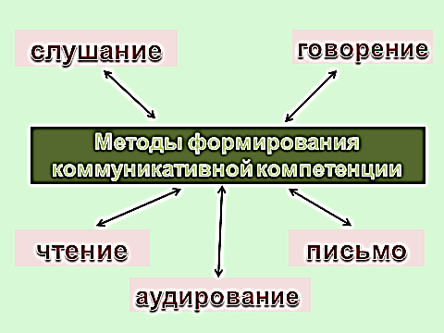
Коммуникативная компетенция – это знания, умения и навыки, необходимые для понимания чужих и создания своих систем речевого поведения, соответствующих целям и ситуациям общения. Коммуникативная компетенция носит сложный комплексный характер, это совокупность речевой, языковой лингвистической и учебно-познавательной компетенций.
Наиболее приоритетными направлениями, определяющими коммуникативный подход к обучению английскому языку в школе, считаю:
- отбор и организация учебного материала;
- моделирование в учебном процессе ситуаций общения и способы
- формирования речевых навыков обучающихся;
- самоанализ и управление учебной деятельностью на занятиях с учителем;
- самостоятельная работа.
Систематизация языка как средства общения должна отвечать трем основным требованиям:
1.созданию лингвистических основ обучения английскому языку с учетом языкового опыта обучаемых и владения ими родным языком;
2.обучению их определенному (полному или избирательному) варианту английского языка;
3.соответствию условиям, в которых реализуется обучение коммуникативной функции английского языка и овладение ею учащимися.
Коммуникативное обучение включает формирование коммуникативной концепции, то есть внутренней готовности и способности к речевому общению, ориентирующей учащихся на "вхождение" в иное культурное пространство.
Для такого обучения характерны, прежде всего, нетрадиционные формы проведения занятий.
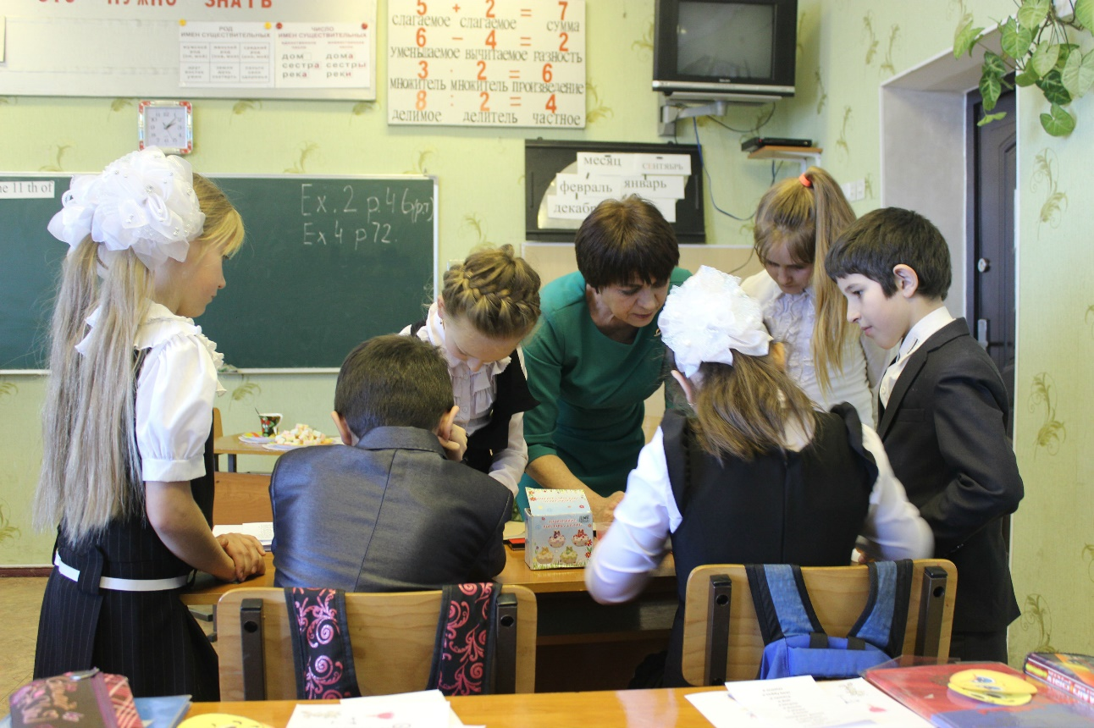
В своей деятельности я стараюсь не только научить детей говорить на английском языке, но обращаю внимание на личность учащегося. Можно очень долго и поэтапно тренировать отдельно взятое умение и навык,
но гораздо интереснее осмысленная деятельность на уроках английского языка, где надо решать проблемы, искать их способы решения, а не получать их в готовом виде.
2.2 Методы формирования коммуникативной компетенции на уроках английского языка
Взяв коммуникативный метод за основу, использую наряду с ним различные методики: я провожу традиционные уроки, уроки-соревнования, уроки-беседы, игровые уроки, уроки-праздники. Такие уроки позволяют каждому учащемуся проявить себя в осмысленной деятельности, почувствовать себя немного актером, использовать свои знания по теме, написать свое сочинение и т.п. Коммуникативный метод, в первую очередь, призван снять страх перед общением.
Барменкова О.Е. в своей работе описывает использование видео-урока для развития коммуникативной компетенции. Овладеть коммуникативной компетенцией на английском языке, не находясь в стране изучаемого языка, дело весьма трудное. "Поэтому важной задачей учителя является создание реальных и воображаемых ситуаций общения на уроке иностранного языка с использованием различных приемов работы" [Барменкова, 1993. с. 20-25]. В этих целях большое значение имеют аутентичные материалы, в том числе видеофильмы. Использование видеофильма помогает также развитию различных сторон психической деятельности учащихся, прежде всего, внимания и памяти.
Следующим методом развития коммуникативной компетенции является использование урока-экскурсии.
В наше время, когда все шире и шире развиваются связи между разными странами и народами, знакомство с русской национальной культурой становится необходимым элементом процесса обучения иностранного языка. Ученик должен уметь провести экскурсию по городу, рассказать иностранным гостям о самобытности русской культуры и т.д. принцип диалога культур предполагает использование культуроведческого материала о родной стране, который позволяет развивать культуру представления родной страны, а также формировать представления о культуре стран изучаемого языка. Эффективной и продуктивной формой обучения является урок-спектакль. Данный метод описан в исследовании Мильруд Р.П. и Максимовой И.Р. "Использование художественных произведений зарубежной литературы на уроках иностранного языка совершенствует произносительные навыки учащихся, обеспечивает создание коммуникативной, познавательной и эстетической мотивации". Подготовка спектакля - творческая работа, которая способствует выработке навыков языкового общения детей и раскрытию их индивидуальных творческих способностей. Такой вид работы активизирует мыслительную и речевую деятельность учащихся, развивает их интерес к литературе, служит лучшему усвоению культуры страны изучаемого языка, а также углубляет знание языка, поскольку при этом происходит процесс запоминания лексики.
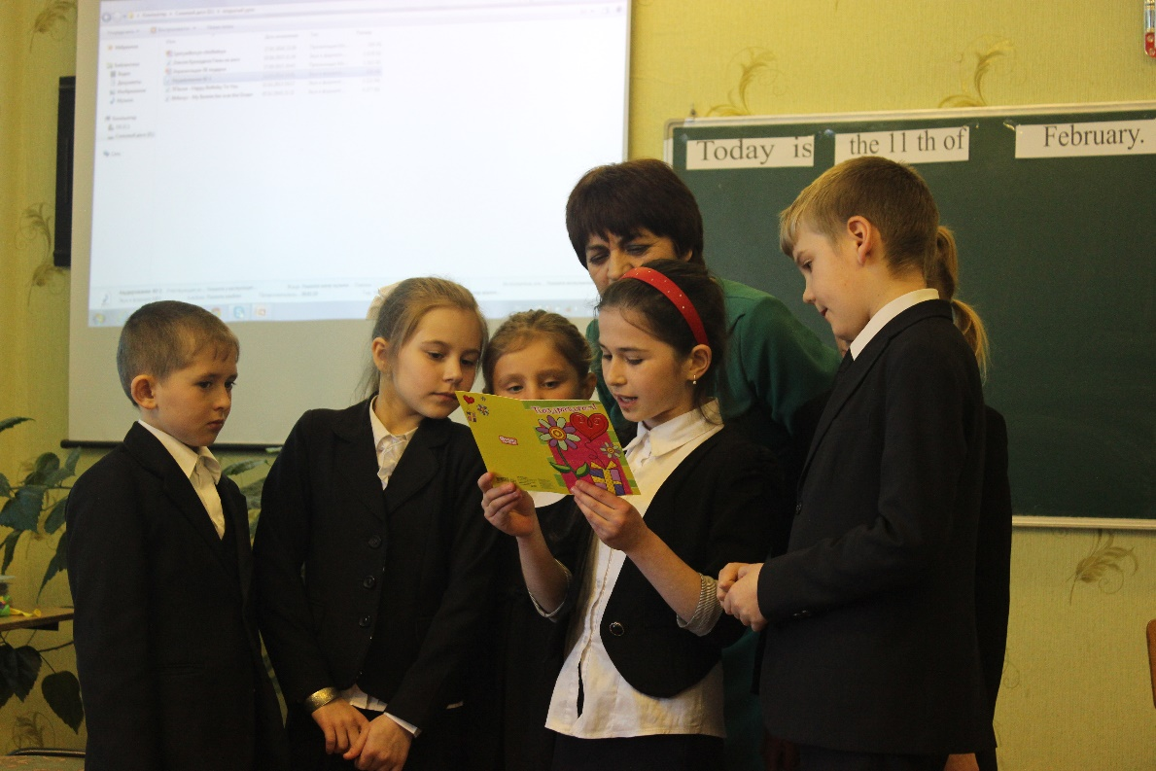
Весьма интересной и плодотворной формой проведения уроков является урок-праздник. Эта форма урока расширяет знания учащихся о традициях и обычаях, существующих в англоязычных странах, и развивает у школьников способности к иноязычному общению, позволяющих участвовать в различных ситуациях межкультурной коммуникации.
Метод проектов – один из интерактивных методов современного обучения, который сочетается с любым УМК, дает возможность эффективного овладения учащимися иноязычной коммуникативной компетенции. В проекте можно выделить следующие этапы, соответствующие учебной деятельности: мотивационный; планирующий – подготовительный; информационно-операционный;рефлективно-оценочный.
В целом метод проектов позволяет учащимся:
-показать знания в области языковой системы в пределах программного минимума, навыки оперирования этими знаниями;
-проявить владение нормой речевого поведения во всех видах речевой деятельности;
-подобрать нужную лингвистическую форму, способ выражения, в зависимости от коммуникативной цели и намерения говорящего;
-глубже познакомиться с национально-культурной спецификой речевого поведения носителей языка.
Данный метод я использую на обобщающем уроке по определенной теме.
Чтобы процесс овладения иностранным языком проходил более успешно, я стараюсь искать новые методические приемы, которые развивают познавательный интерес к учению и формируют устойчивую положительную мотивацию к предмету. Одним из таких приемов является использование на уроках новых информационных технологий, которые представляют собой процесс подготовки и передачи информации обучающемуся, средством осуществления, которого является компьютер.
В своей работе я использую компьютерные технологии по нескольким направлениям:
использование готовых компьютерных обучающих программ;
создание собственных компьютерных презентаций;
Использование готовых компьютерных обучающих программ, является наиболее распространенным в сфере обучения иностранным языкам с помощью ИКТ. Все они основаны на использовании готовых мультимедийных учебных курсов, предлагающих упражнения на закрепление изучаемого фонетического, грамматического и лексического материалов. Материал данных учебных «пособий» представлен в виде интерактивных упражнений и часто состоит из теоретического и практического раздела по различным аспектам, включенным к обязательный минимум содержания образования по иностранным языкам. Данную часть, программы использую в качестве дополнительной работы на уроке.
Создание собственных презентаций, создаваемых для урока, позволяют быстро и эффективно решить проблему наглядности на уроке. Создание таблиц, текста это лишь малый перечень того, что может быть включено в презентацию. Анимация объектов позволяет визуально выделить наиболее значимые компоненты, что позволит учащимся дополнительно акцентировать внимание на них. Использование презентаций возможно на любом этапе урока.
При изучении новых лексических единиц использую картинки и фотографии, которые позволяют осуществить беспереводный метод представления лексики.
При изучении грамматики использую анимационное выделение наиболее сложной или важной информации например, способ образования множественного числа существительных или глагола to be. На всех этапах работы использую метод «кластер», который считаю очень эффективным в обучении английскому языку.
Для закрепления изученного материала использую заранее созданные упражнения, например, с пропусками вспомогательного глагола во всех временных формах.
Применяю презентации при знакомстве с английским алфавитом, при изучении грамматического материала, при знакомстве и повторении правил чтения, для стимуляции речевой деятельности, и с целью контроля знаний т.к. информационно-коммуникативные технологии, активизируют внимание всего класса, поддерживают познавательный интерес, усиливают мотивацию, повышают восприятие и запоминание нового учебного материала, экономят учебное время.
За время работы над темами сложились следующие формы применения ИКТ на уроках английского языка:
Работа в Power Point: презентации;
Работа в Word: тесты, контрольные работы, дидактический раздаточный материал;
В формировании коммуникативной компетенции помогают приемы коммуникативной методики, где самыми распространенными видами работы являются: парная работа, работа малыми группами, общие дискуссии, обсуждения, обмен впечатлениями, использование ролевых игр. При работе в парах и группах учащиеся изучают вместе то, над чем они потом смогут работать индивидуально. Форм работы в группах много – это методика «Пила» (Jigsaw), методы командного обучения.
Главные преимущества работы в группах: развивающее взаимодействие «лицом к лицу», где учащиеся объясняют материал друг другу, обучая друг друга тому, что знают; индивидуальная отчетность, личная ответственность. Деятельность каждого ученика оценивается учителем с помощью тестов.
Таким образом, использование технологий групповой работы, метода проектов, игровой технологии, внедрение ИКТ в обучение иностранному языку способствует достижению основной цели обучения иностранным языкам.
2.3 Разработанные приёмы для развития коммуникативной компетенции учащихся на уроках английского языка
Существует ряд приёмов, способствующих развитию коммуникативной компетенции. Их можно разбить по следующим блокам:
Приёмы по обучению чтению
Приёмы по обучению лексике
Приёмы по обучению аудированию
Приёмы по обучению грамматике и говорению
Приёмы групповой деятельности
Но прежде всего, необходимо отметить, что развитию коммуникативной компетенции способствуют специальные приёмы организации учебной деятельности школьников. Большое значение при этом имеет использование ролевой игры на уроке иностранного языка. Е.И. Пассов определил ролевую игру как "упражнение, в котором учащийся, исполняя попеременно различные социальные и межличностные роли, осваивает общение в пределах социального контакта".
Использование ролевой игры как формы работы позволяет, по его мнению, осуществить интегративное взаимодействие всех видов речевой деятельности при активном участии обучающихся в сюжетной импровизации. При этом и сам учитель - её активный участник. Роли, в которых может выступать учитель, многообразны, например: "сотрудник английского консульства", "турист из Англии", "туроператор", "продавец магазина" и многие другие.
"Необходимость овладеть хотя бы "туристским" языком делает важным умение пользоваться определенными речевыми стереотипами, повторение уже известного ролевого поведения в иной ситуации, многократную тренировку в общении на основе конкретных образцов". Виды и свойства ролевой игры представлены в таблице.
Виды и свойства ролевой игры
Вид ролевой игры | Свойства ролевой игры
Контролируемая ролевая игра | Участники получают необходимые реп реплики
Умеренно-контролируемая ролевая и игра | Участники получают общее описание игры
Свободная ролевая игра | Участникам предлагаются  обстоятельства общения
Эпизодическая ролевая игра | Разыгрывается отдельный эпизод
Длительная ролевая игра | Разыгрывается серия эпизодов
В своей работе я часто использую ролевые игры и считаю их весьма эффективными в формировании коммуникативной компетенции. В свою очередь учащиеся очень любят ролевые игры.
Приемы групповой деятельности:
Мозговой штурм
Участники группы по очереди (или по мере возникновения) высказывают свои идеи по поставленной проблеме, а секретарь все эти идеи записывает. Затем из списка идей и предложений выбирается наиболее подходящая.
Займи позицию
Участникам предлагаются занять позицию по той или иной проблеме. Каждому участнику выдается цветная карточка (или же шапка) и он высказывается согласно цвету карточки. Либо участник с синей карточкой выслушивает все высказанные мнения, а затем в своем отчете (ответе) суммирует все высказанной группой.
Шкала мнений (ранжирование)
Из предложенного списка нужно распределить пункты по степени из важности.
Банк информации
Сбор всей доступной информации по данной проблеме посредством обмена информацией.
ПМИ (плюсы, минусы, идеи)
Участникам группы предлагается высказать все плюсы по данному вопросу (утверждению), минусы и по итогам предложить свои идеи по улучшению, решению или изменению данной идеи (проблемы).
Круглый стол (обмен мнениями)
Участникам группы предлагается высказаться по данной проблеме так, как им представляется целесообразным. Каждый участник круглого стола получает по две карточки - красную и зеленую.
Во время высказывания одного из участников дискуссии остальные члены группы сигнализируют свое отношение к высказыванию карточкой: зеленая - разделяет мнение, красная - имеет другую точку зрения. Ведущий, увидев
Аукцион
Участникам группы задается тема, по которой каждая из групп готовит высказывания. Группы поочередно зачитывают по одному высказыванию.
Та группа, которая представит свое высказывание последней, и становится победителем.
Нераскрытая тайна
На экране - картина без названия и темы. Каждая группа выдвигает версии по раскрытию содержания картины. Группа, чья версия окажется наиболее близка к истине и поможет раскрыть тайну картины, побеждает.
Построй модель
Учащиеся в группах составляют модель к какому-либо грамматическому явлению для наиболее эффективного и осмысленного запоминания (метод кластер наше излюбленное занятие).
Приемы по обучению аудированию:
1. Повторение иноязычной речи за диктором а) в паузу б) синхронно на том же языке
2. Согласиться с утверждениями или опровергнуть их после прослушивания текста. Вместо утверждений можно использовать вопросы.
3. Прослушать текст/ сообщение, а затем сравнить его с печатным и найти расхождения.
4. Запомнить все даты, имена, географические названия и т.д., употребленные в тексте, и повторить их в той же последовательности.
5. Прослушать текст и вставить слова в предложениях.
6. Прослушать текст и сказать, какие из предложенных ниже словосочетаний употреблялись в нем без каких-либо изменений.
7. Прослушать текст и сказать, что в нем говорилось о чем-либо.
8. Прослушать текст и найти русский, английский эквивалент слов в параллельном столбце.
9. Прослушайте несколько предложений и поднимите руку, кода услышите вопросительное предложение.
10. Прослушайте слова и выберите те, которые относятся к картинкам.
11. Прослушайте слова к аудиотексту и назовите его тему.
12. Прослушайте предложения и отметьте те, которые не соответствуют содержанию прослушанного текста.
13. Озаглавить прослушанное.
14. Разбить аудиотекст на смысловые куски.
15. Записать основное содержание текста в виде ключевых слов
16. Передать содержание текста на родном языке.
17. Подобрать иллюстрации к прослушанному тексту.
18. Изобразить прослушанную информацию в виде рисунка (визуальный диктант)
19. Заполнить таблицу после прослушивания текста.
20. ‘The spinning top’: Играющие становятся в круг и каждый получает свой номер. Выбирается водящий, он выходит в центр круга, запускает волчок и называет номер. Тот, чей номер он назвал, должен выбежать и остановить волчок.
21. ‘We can eat bread’: Учитель раздает каждому по фишке и говорит, что он будет перечислять предметы. При упоминании съедобного предмета ученики должны поднять руку. Тот, кто ошибется, отдает фишку.
22. ‘Which of the pictures is it? ’: Учитель просит учеников нарисовать что-либо к очередному уроку. На уроке учитель прикрепляет к доске некоторые рисунки и читает их описание. Ученики должны угадать, о каком рисунке идет речь.
Система упражнений на развитие навыков аудирования разнообразна. На уроках английского языка я широко использую видеоматериалы по определенной тематике. Это может быть тема «Поездка в Великобританию», «Спорт», «Окружающая среда», «Мир вокруг меня». Широко использую целевое аудирование. Дается задание на узнавание знакомых слов и выражений, на извлечение определенной информации, заполнение пропусков. Это могут быть артикли, глаголы, выражения, прилагательные.
Замечательно подходят для развития навыков аудирования такие задания, как определение правильности или неправильности высказывания (True /False /Not stated), выбор правильного варианта ответа, задания на запоминание имен, фактов, дат, географических названий, определение содержания текста по заголовку. Прослушав текст и выполнив упражнения, можно использовать их для дальнейшего развития навыков устной и письменной речи.
-Приёмы по обучению говорению
-Речевые упражнения для обучения подготовленной диалогической речи:
-Ответы на вопросы (краткие, полные, развернутые)
-Постановка узловых вопросов к тексту
-Диалогизация прослушанного и прочитанного монологического текста
-Составление диалога на изучаемую тему и заданную ситуацию
-Драматизация монологического текста
-Дополнение или видоизменение диалога; составление направленного
(или самостоятельного) диалога по содержанию рассказа
-Объединение диалогических единств, данных в произвольной последовательности, в диалог
-Завершение диалога с ориентацией на подсказку
-Речевые упражнения для обучения подготовительной монологической речи:
-Воспроизведение связных высказываний с некоторой модификацией (изменением конца или начала, введением нового действующего лица, видоизменением композиции изложения)
-Составление ситуации или рассказа (по ключевым словам, по плану, на заданную тему, изложенную кратко)
-Описание картины или серии картин, связанных с изучаемо темой
-Воспроизведение ситуаций, в которых использованы названные обороты и речевые формулы
-Объяснение на иностранном языке заголовка (реалий)
-Выделение в сообщении смысловых частей, озаглавливание их
-Пересказ (близкий к тексту, пересказ-реферат, пересказ-резюме)
-Сокращение прослушанного сообщения или прочитанного рассказа (незначительное), передача информации несколькими фразами
-Составление плана прослушанного рассказа
-Изложение диалога в монологической форме
-Речевые упражнения для обучения неподготовленной диалогической речи:
-Составление аргументированных ответов на вопросы
Большую роль в изучении языка играет участие во всевозможных дистанционных интернет конкурсах и олимпиадах на английском языке. Использование сети Интернет открывает учащимся прекрасную возможность принять, участие в общероссийских олимпиадах по английскому языку, которые проводятся различными организациями. Мои ученики тоже принимают в них участие. Круг вопросов в подобных конкурсах зачастую мотивирует учащихся к самоорганизации и к самостоятельному поиску необходимой информации, что особенно соответствует требованиям ФГОС нового поколения.
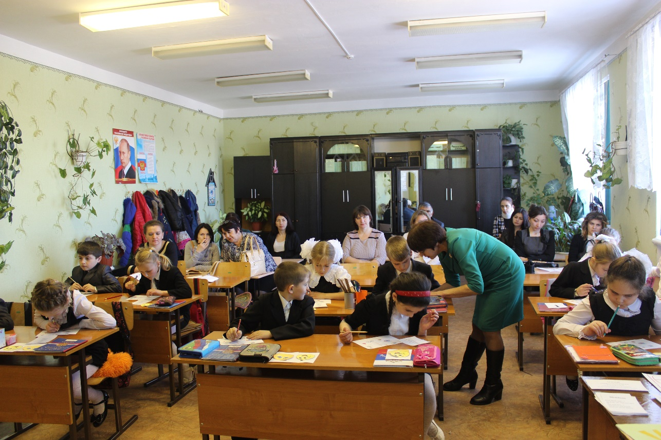
ЗАКЛЮЧЕНИЕ
Подводя итог вышесказанному, еще раз хочу отметить, что коммуникативная компетенция – это одна из важнейших составляющих при обучении английскому языку, а применение современных компьютерных технологий, различных методов и приемов в обучении делают данный процесс более успешным и увлекательным.
Если ребенок может читать, писать, выражать свои мысли и идеи на своем родном языке, воспринимать и адекватно реагировать на речь собеседника, то эти же самые процессы возможны и на иностранном языке. Важно лишь правильно и эффективно суметь организовать процесс обучения. При этом коммуникативные умения необходимо целенаправленно формировать и развивать.
Как и было рассмотрено на примерах, главное внимание отдается совершенствованию навыков устной и письменной речи. Я стараюсь избегать механических заучиваний слов, правил, текстов, а применяю задания на развитие умения рассуждать, сравнивать, оценивать информацию, находить пути решения проблем, поддерживать общение на любом этапе и в любой ситуации.
Прежде всего, необходимо отметить, что развитие коммуникативной компетентности происходит не естественным путем, а с помощью специальных приемов, заключающихся в создании особых ситуаций воздействия. Все активные методы преследуют одну цель: оказать социально-психологическое воздействие на личность, способствующее развитию и совершенствованию ее коммуникативной компетентности.
Залогом успешной речевой активности учащихся являются также и нетрадиционные формы уроков английского языка, в ходе которых учащиеся приобщаются к культуре стран изучаемого языка, а также расширяют знания о культурном наследии родной страны, что позволяет учащимся принимать активное участие в диалоге культур
БИБЛИОГРАФИЯ
1. Байденко, В.И., Ван Зантворт Дж. Модернизация профессионального образования: современный этап. Изд.2-е допол. и перераб. - М.: Исследовательский центр проблем качества подготовки специалистов, 2003.
2. Зимняя, И.А. Ключевые компетентности как результативно-целевая основа компетентностного подхода в образовании / Авторская версия / И.А. Зимняя. М.: Московский исследовательский центр подготовки специалистов. 2004.
3. Иванов, Д.А., Митрофанов К.Г., Соколова О.В. Компетентностный подход в образовании. Проблемы, понятия, инструментарий. Учебно-методическое пособие. - М.: АПКиПРО, 2006.
4. Кабардов, М.К. Языковые и коммуникативные способности / М.К. Кабардов, Арцишевская Е.В. // Способности и склонности. М.: Педагогика. 1989.
5. Коломиец, Б.К., Васильева, О.А. Разработка нового поколения образовательных стандартов высшего образования: экспериментальный подход // Материалы XIV Всероссийского совещания - М.; Уфа: Исследовательский центр проблем качества подготовки специалистов, 2004.
6. Левитан, К.М. О содержании понятия "коммуникативная компетентность". Перевод и межкультурная коммуникация. / К.М. Левитан. Екатеринбург.: Издательство АБМ, 2001. вып.2.89-91с.
7. Пассов, Е.И. Коммуникативный метод обучения иноязычному говорению. - М., 1991ото" (Preposition Bingo
8. Полат Е.С. Метод проектов на уроках иностранного языка//Иностранные языки в школе. – 2000. - №3. – С.3 – 9.
9. Полат Е.С. Обучение в сотрудничестве//Иностранные языки в школе. – 2000. - №1. – С.3 – 11.9
10. Хуторской, А.В. Технология проектирования ключевых и предметных компетенций // Интернет-журнал "Эйдос". - 2005. - 12 декабря. http://www.eidos.ru/journal/2005/1212. ht
11. Краткий психологический словарь / Под общ. ред. А.В. Петровского, М.Г. Ярошевского. - Ростов н/Д.: Феникс, 1999. - 512 с.
12. Психологические особенности подросткового возраста, 2008: http://www.nnmama.ru/

